令和５年３月31日告示第56号
八幡平市空家等活用事業費補助金交付要綱
（趣旨）
第１条 この要綱は、空家等の活用を図るため、空家等を地域活性化に活用しようとする団体が行う改修等に要する経費に対し、予算の範囲内で補助金を交付することについて、八幡平市補助金等交付規則（平成17年八幡平市規則第68号。以下「規則」という。）に定めるもののほか、必要な事項を定めるものとする。
（定義）
第２条 この要綱において、次の各号に掲げる用語の意義は、それぞれ当該各号に定めるところによる。
(１) 空家等 空家等対策の推進に関する特別措置法（平成26年法律第127号。以下「法」という。）第２条に規定する空家等及び特定空家等であって、居住その他の使用がされていない期間が１年以上であるものをいう。ただし、国、地方公共団体その他公共機関が所有するものを除く。
(２) 団体 市内に事務所を有し、規約、役員等を定めている５人以上の者で構成された団体をいう。
（補助金の交付対象団体）
第３条 補助金の交付の対象となる団体は、空家等を所有し、又は空家等を所有者から賃貸して活用しようとする団体であって、次の各号のいずれにも該当するものをいう。
(１) 10年以上継続して補助事業を実施する意思があること。
(２) 空家等の所有者、補助金の交付を受けようとする団体の代表者及び役員に市税の滞納がないこと。
(３) 政治活動及び宗教活動を目的としないものであること。
（補助金の交付対象事業）
第４条 補助金の交付対象となる事業は、地域活性化を目的として空家等を改修しようとする事業であって、次の各号のいずれにも該当するものをいう。
(１) 改修した空家等を地域交流施設として活用する事業
(２) 空家等を居住の用途に供さない事業
(３) 国、県又は市のこの要綱以外の制度による補助等を受けていない事業
（補助金の交付対象経費）
第５条 補助金の交付対象となる経費（以下「補助対象経費」という。）は、次の各号に掲げるものとする。
(１) 台所、洗面台又は便所の改修工事に要する経費
(２) 給排水、電気又はガス設備の改修工事に要する経費
(３) 屋根又は外壁等の外装の改修工事に要する経費
(４) 壁紙の張替え等の内装の改修工事に要する経費
(５) 増改築工事に要する経費
(６) 耐震補強工事に要する経費
(７) その他市長が適当と認める費用
（補助金の額）
第６条 補助金の額は、補助対象経費（消費税及び地方消費税相当額を含む。）の合計額に３分の２を乗じて得た額（1,000円未満の端数が生じたときは、その端数を切り捨てた額）とし、100万円を限度とする。
（提出書類及び提出期日）
第７条 規則により定める書類及びこれに添付する書類並びに提出期日は、別表のとおりとする。
２ 市長は、別表に掲げる書類以外の書類であっても必要と認めるときは、補助事業者に提出させることができる。
（軽微な変更）
第８条 規則第５条第１項第２号及び第３号に規定する市長の定める軽微な変更は、次に掲げる変更以外の変更とする。
(１) 補助対象経費の20パーセントを超える増減
(２) 事業の新設又は廃止
（立入検査等）
第９条 市長は、補助事業の適正を期するため必要があると認めるときは、補助事業者に対し報告させ、又は担当職員にその事務所、事業所等に立ち入り、帳簿書類その他物件を検査させ、若しくは関係者に質問させることができる。
（書類の保管）
第10条 補助事業者は、補助事業に係る経費の収支を明らかにした関係書類を補助事業が完了した日の属する年度の翌年度の初日から起算して５年間保管しなければならない。
（その他）
第11条 この要綱に定めるもののほか、必要な事項は、別に定める。
附 則
この告示は、令和５年４月１日から施行する。
別表（第７条関係）
条項 | 提出書類及び添付書類 | 様式 | 提出期日
規則第３条の規定による書類 | １ 八幡平市空家等活用事業費補助金交付申請書 | 様式第１号 | 別に定める。
規則第３条の規定による書類 | ２ 誓約書兼同意書 | 様式第２号 | 別に定める。
規則第３条の規定による書類 | ３ 収支予算書 | 様式第３号 | 別に定める。
規則第３条の規定による書類 | ４ 補助対象経費の見積書及び内訳書 |  | 別に定める。
規則第３条の規定による書類 | ５ 施工前の現況写真 |  | 別に定める。
規則第３条の規定による書類 | ６ 土地及び建物の登記事項証明書 |  | 別に定める。
規則第３条の規定による書類 | ７ 賃貸借契約書の写し |  | 別に定める。
規則第５条第１項第２号から第４号までの規定により承認を受ける場合の書類 | １ 八幡平市空家等活用事業変更（中止、廃止）承認申請書 | 様式第４号 | 変更（中止、廃止）の理由が生じた日から起算して15日以内
規則第５条第１項第２号から第４号までの規定により承認を受ける場合の書類 | ２ 収支予算書 | 様式第３号 | 変更（中止、廃止）の理由が生じた日から起算して15日以内
規則第５条第１項第２号から第４号までの規定により承認を受ける場合の書類 | ３ 補助対象経費の見積書及び内訳書 |  | 変更（中止、廃止）の理由が生じた日から起算して15日以内
規則第７条第１項の規定による書類 | 八幡平市空家等活用事業費補助金交付申請取下書 | 様式第５号 | 補助金の交付決定通知を受領した日から起算して15日以内
規則第12条の規定による書類 | １ 八幡平市空家等活用事業費補助金実績報告書 | 様式第６号 | 補助事業が完了した日から起算して30日以内
規則第12条の規定による書類 | ２ 収支決算書 | 様式第３号 | 補助事業が完了した日から起算して30日以内
規則第12条の規定による書類 | ３ 補助対象経費領収書 |  | 補助事業が完了した日から起算して30日以内
規則第12条の規定による書類 | ４ 施工後の現況写真 |  | 補助事業が完了した日から起算して30日以内
規則第14条第１項の規定による書類 | 八幡平市空家等活用事業費補助金交付請求書 | 様式第７号 | 別に定める。
規則第14条第２項の規定による書類 | 八幡平市空家等活用事業費補助金前金払請求書 | 様式第８号 | 別に定める。
様式第１号（別表関係）
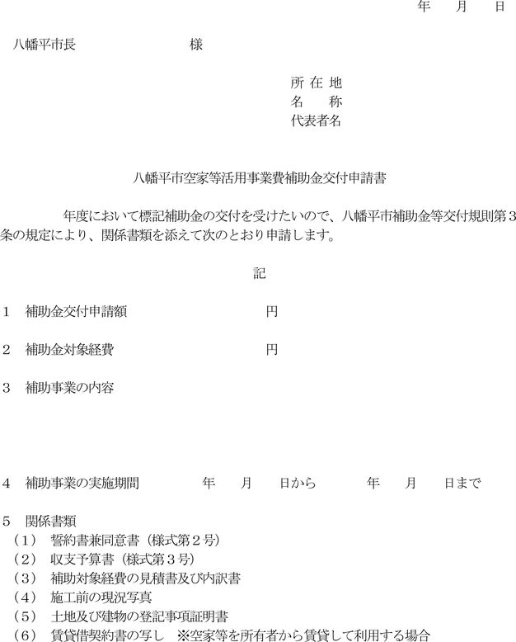
様式第２号（別表関係）
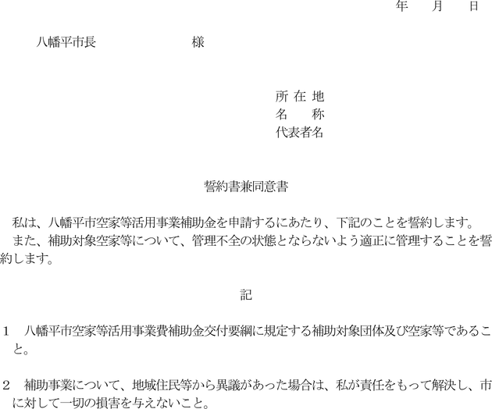
様式第３号（別表関係）
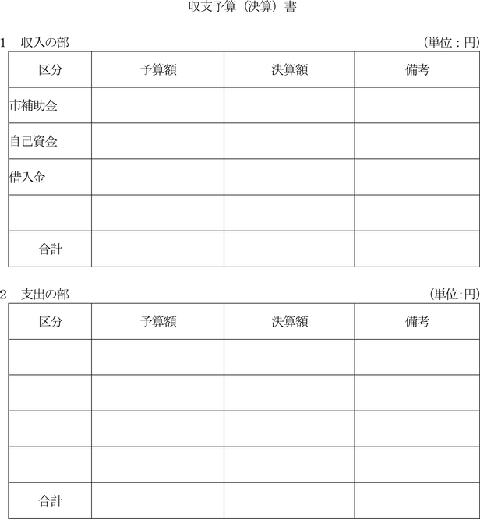
様式第４号（別表関係）
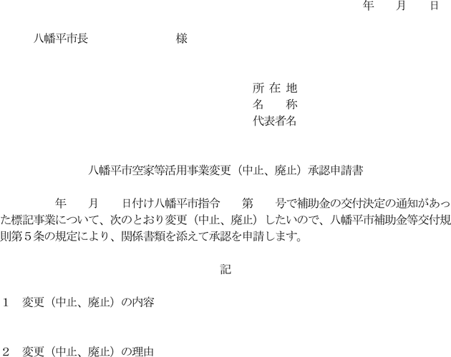
様式第５号（別表関係）
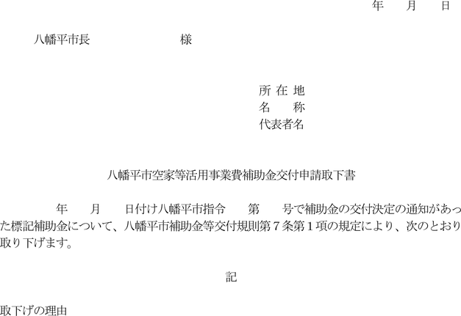
様式第６号（別表関係）
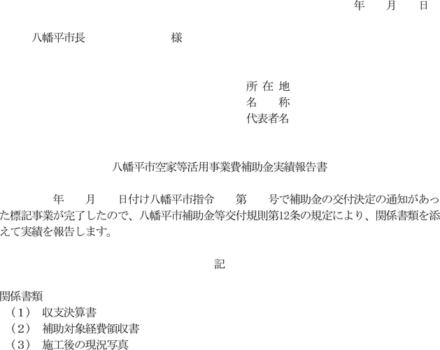
様式第７号（別表関係）
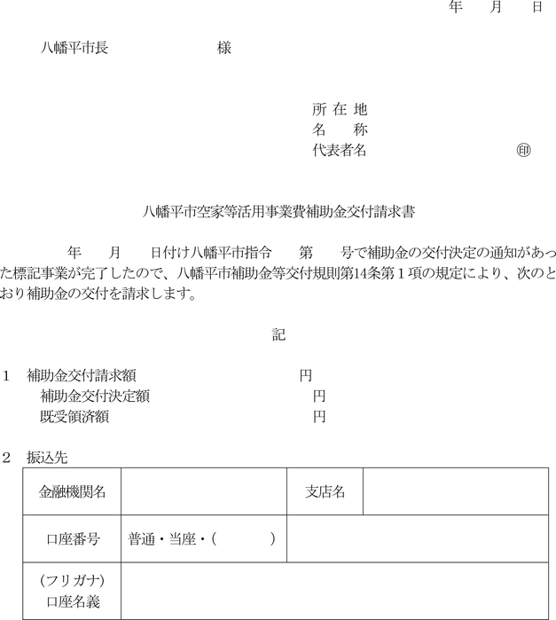
様式第８号（別表関係）
